Robootika infotund

Klass: 2-3. klass
Valdkond: robootika
Kestvus: 2x 45 minutit
Teema: roboti täpsus, hammasrattad, raja läbimine
Tase: algajad
Autor: Matias Jürgenson

Eesmärk: anda uusi teadmisi roboti liikumise kohta algajatele, et neil oleks hiljem kergem robootikaga edasi minna.
Lõpptulemus:
- saada teada mis on robotile sobilik kiirus
- kuidas mootori seiskamine teeb robotit täpsemaks
- mille jaoks on hammasrattaid vaja
vajalikud materjalid:
- Lego Mindstorms EV3 Education baasrobot (üks robot kahele õpilasele. Nt: kui on 24 õpilast, siis on vaja 12 baaskomplekti)
- kokkupandud mudelid (eraldi failis)
- arvuti / tahvelarvuti, mille peal on Lego Mindstorms EV3 Educational rakendus
- laud, kus on lõpp rada (võib kasutada ka markeeritud ala)(raja suurus 2350 mm x 1130mm (ei pea olema täpsed), värviliste joonte paksus 1 cm, välisseinte paksused 2 cm), siseseint 5cm, alguspunktis oleva seina pikkus on 552mm, lõpp punkti juures oleva seina pikkus eelmise seinaga 894mm, eelmise seinaga risti oleva seina pikkus on 850mm. sinise joone kaugus vasakust seinast on 667mm.
raja pilt:
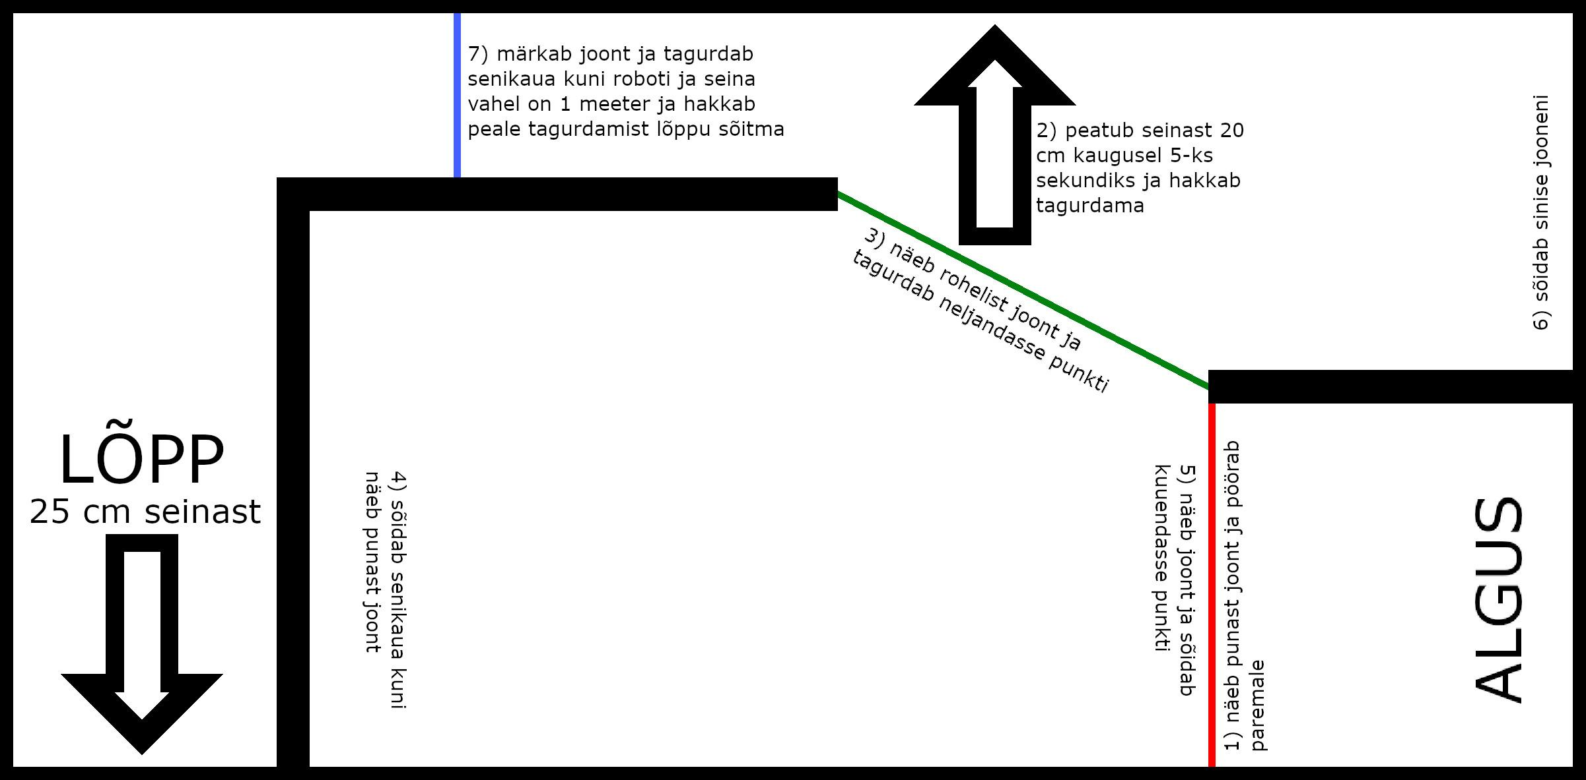

osa | aeg (min) | õpetaja tegevus | õpilase tegevus
I miks on tähtis roboti täpsus | 5 | selgitab miks on vaja et robotid täpsed | kuulavad
II sobiva kiiruse leidmine | 10 | näitab programmi ja annab õpilastele robotid | kirjutavad programmi arvutisse ja hakkavad proovima erinevaid kiiruseid
III värvi- ja kaugusanduri mõõtemääramatuse leidmine | 15 | näitab programmi (allpool) mille järgi mõõtemääramatust leida | hakkavad leidma programmi abil kui palju roboti ja seina vaheline kaugus on, et leida mõõtemääramatus
IV hammasrataste tähtsus selgitamine | 15 | selgitab miks ja kus hammasrattaid kasutatakse | hakkavad leidma kui palju mudelid robotidd aeglustavad või kiirendavad
V lõpp raja läbimine | 40 | abistab õpilasi kui vaja | läbivad rada tunnis õpituga
VI tagasiside küsitlus | 5 | näitab kust saada küsitluse aadressile | täidavad tagasiside küsitlust aadressil:  https://forms.gle/3Da5bgrbGca4WaLP7

Mida slaidil räägita?
(võib ka ise välja mõelda mida rääkida)

- slaid:
Robotit on vaja teha nii täpseks kui võimalik, sest (võib ka õpilastelt küsida miks on vaja, et robot oleks täpne) kui robot ei ole täpne, siis kui ta peab tegema korduvalt ühte ülesannet, võib juhtuda nii, et iga kord teeb ta selle erinevalt ära aga oleks vaja, et ta teeb iga kord üht ja sama asja. Täpsust saab suurendada, kui aeglustada robotit nii, et see poleks liiga aeglane või liiga kiire, vaid sobilik ülesande lahendamiseks.

(õpilased hakkavad leidma sobiliku kiirust NT: värvianduriga (kui palju robot edasi sõidab kui tuvastab NT punast värv 1 meetrise raja lõpus))

Mõõtemääramatust on vaja, et teada kui palju võib roboti andur eksida. See on tähtis, sest siis teame, kas on vaja ülesande ajal vahepeal robotit täpseks jälle seada NT: robot täpsustab end seina abil.

(mõõtemääramatust hakkavad õpilased mõõtma roboti kaugust mingist objektist. NT on punane joon ja sellest 25 cm kaugusel on sein. mõõtemääramatust saab leida selle programmi abil)(program näitab kaugust seinast ekraani peal)

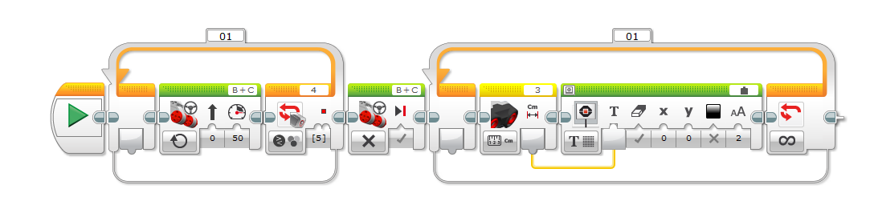
- slaid:
hammasrattaid kasutatakse igal pool, üheks selle otstarbeks on, et pikendada ühendust. NT: mootor on roboti taga aga on vaja esirattad panna liikuma. Vahepeal on vaja aeglustada robotit , et anda juurde võimsust ja vahel on vaja robotit kiirendada.
(nüüd võib anda õpilastele mudelid ja lasta neil proovida milline mudel aeglustab ja milline kiirendab ja leida mis suhe on hammasratastel.)

- slaid:
(siin tuleb öelda, et on aeg rada läbida)

- slaid:
(öelda, et on vaja tagasiside küsitlus täita)

